Министерство образования Республики Беларусь

Учреждение образования

БЕЛОРУССКИЙ ГОСУДАРСТВЕННЫЙ УНИВЕРСИТЕТ

ИНФОРМАТИКИ И РАДИОЭЛЕКТРОНИКИ

Факультет компьютерных систем и сетей

Кафедра электронных вычислительных машин

Дисциплина: Системный анализ

ОТЧЕТ

по лабораторной работе №3

«Принятие решений в условиях риска

при многих критериях»

Вариант 2

Студент М.А. Бекетова

Преподаватель Н.О. Туровец

Минск 2025

**СОДЕРЖАНИЕ**

ВВЕДЕНИЕ 3

1 ЦЕЛЬ РАБОТЫ 4

2 ИСХОДНЫЕ ДАННЫЕ 4

3 ПОРЯДОК ВЫПОЛНЕНИЯ РАБОТЫ 4

4 ВЫПОЛНЕНИЕ РАБОТЫ 5

4.1 Оценка альтернатив на основе метода анализа иерархий 5

4.2 Выбор альтернативы на основе оценок для различных внешних условий…..…………………………………………………………………..…10

ЗАКЛЮЧЕНИЕ 12

# ВВЕДЕНИЕ

В современных условиях конкурентного рынка предприятия сталкиваются с необходимостью принятия оптимальных решений в условиях многокритериальности и риска. Для повышения эффективности принимаемых решений используются специализированные программные средства поддержки принятия решений (СППР), одним из которых является ExpertChoice. Этот инструмент позволяет учитывать иерархическую структуру критериев и альтернатив, а также определять оптимальный выбор на основе метода анализа иерархий (МАИ).

Целью данной работы является изучение принципов решения задач многокритериального выбора альтернатив в условиях риска с использованием МАИ, а также приобретение навыков практического применения СППР ExpertChoice.

В процессе выполнения работы будут введены матрицы парных сравнений для различных критериев, рассчитаны глобальные приоритеты альтернатив и сформирована матрица выигрышей. Полученные результаты позволят выбрать оптимальный вариант приобретения с учетом предпочтений руководства предприятия и условий неопределенности.

# 1 ЦЕЛЬ РАБОТЫ

Целью работы является:

– изучение принципов решения задач многокритериального выбора альтернатив в условиях риска на основе метода анализа иерархий;

– приобретение навыков практического использования СППР ExpertChoice.

# 2 ИСХОДНЫЕ ДАННЫЕ

Сельскохозяйственное предприятие может выращивать на земельном участке один из трех видов растений: Р1, Р2 или Р3.

При выборе вида растения учитываются следующие критерии: затраты на посадку (K1); затраты за время выращивания (K2); расход удобрений (K3); прибыль от продажи урожая (K4).

Затраты на посадку растений Р1, Р2, Р3 составляют 80, 60 и 120 тыс. ден. ед. соответственно. Другие показатели зависят от погодных условий летом.

|  |  |  |  |  |  |  |  |  |  |
| --- | --- | --- | --- | --- | --- | --- | --- | --- | --- |
| Погода | Сухая | | | Обычная | | | Влажная | | |
| Растение | Р1 | Р2 | Р3 | Р1 | Р2 | Р3 | Р1 | Р2 | Р3 |
| Затраты за время выращивания, тыс. ден.ед. | 40 | 70 | 30 | 30 | 60 | 30 | 30 | 30 | 30 |
| Расход удобрений, т | 60 | 110 | 40 | 50 | 80 | 40 | 50 | 70 | 30 |
| Прибыль от про­дажи урожая, тыс. ден.ед. | 680 | 400 | 700 | 800 | 900 | 700 | 800 | 700 | 1200 |

По прогнозу, вероятность сухой погоды в данном году составляет 10%, обычной - 70%, влажной - 20%.

По мнению руководства предприятия, наиболее важный критерий - прибыль, следующий по важности - затраты за время выращивания, менее важны (и одинаково важны между собой) затраты на посадку и расход удобрений.

# 3 ПОРЯДОК ВЫПОЛНЕНИЯ РАБОТЫ

1. Изучить теоретические сведения по лабораторной работе.

2. Получить задание на лабораторную работу.

3. Используя СППР ExpertChoice, найти глобальные приоритеты альтернатив для каждого варианта внешних условий. Рекомендуется выполнять этот этап работы в следующем порядке:

− ввести матрицы парных сравнений критериев и альтернатив для первого варианта внешних условий. Сохранить введенные матрицы в файле, например, под именем USL1.AHP. Получить глобальные приоритеты альтернатив. Записать полученные результаты;

− сохранить файл с введенными матрицами парных сравнений под новым именем, например, USL2.AHP. Внести в этот файл такие изменения, чтобы построить матрицы парных сравнений для второго варианта внешних условий. Сохранить измененный файл (с именем USL2.AHP). Получить глобальные приоритеты альтернатив для второго варианта внешних условий. Записать полученные результаты;

− аналогичным образом выполнить анализ альтернатив для третьего варианта внешних условий. Для этого сохранить файл под новым именем, например, USL4.AHP. Внести в файл изменения в соответствии с оценками альтернатив для третьего варианта внешних условий. Сохранить измененный файл (с именем USL4.AHP). Получить глобальные приоритеты альтернатив для третьего варианта внешних условий. Записать полученные результаты.

4. Свести глобальные приоритеты альтернатив в матрицу выигрышей. Выбрать рациональную альтернативу, используя (в зависимости от имеющейся информации о внешних условиях) критерий Байеса, Лапласа, Вальда или Гурвица.

# 4 ВЫПОЛНЕНИЕ РАБОТЫ

## 4.1 Оценка альтернатив на основе метода анализа иерархий

В задаче требуется учитывать четыре критерия. Три из них зависят не только от принятого решения, но и от внешних условий. Таким образом, решение принимается в условиях риска и неопределенности. В то же время один из критериев не зависит от погоды.

Решение задачи осуществляется методом анализа иерархий.

Для начала определяются локальные приоритеты (оценки важности) критериев. Так как важность критериев не зависит от внешних условий, локальные приоритеты критериев будут одинаковыми при любом виде пластмассы. Попарное сравнение критериев по важности выполняется согласно методу Саати.

Таблица 4.1 – Матрица парных сравнений критериев по важности

|  |  |  |  |  |
| --- | --- | --- | --- | --- |
|  | К1 | К2 | К3 | К4 |
| К1 | 1 | 1/3 | 1 | 1/5 |
| К2 | 3 | 1 | 3 | 1/3 |
| К3 | 1 | 1/3 | 1 | 1/5 |
| К4 | 5 | 3 | 5 | 1 |

Локальные приоритеты критериев будут следующие: LK1 = 0,10, LK2 = 0,25, LK3 = 0,10, LK4 = 0,56.

Далее находятся обобщенные оценки альтернатив для первого варианта внешних условий, т.е. для сухой погоды. Матрицы парных сравнений альтернатив по всем приведены в таблицах 4.2, 4.3, 4.4 и 4.5.

Таблица 4.2 – Матрица парных сравнений альтернатив по критерию «Затраты на посадку»

|  |  |  |  |
| --- | --- | --- | --- |
|  | Р1 | Р2 | Р3 |
| Р1 | 1 | 1/3 | 5 |
| Р2 | 3 | 1 | 7 |
| Р3 | 1/5 | 1/7 | 1 |

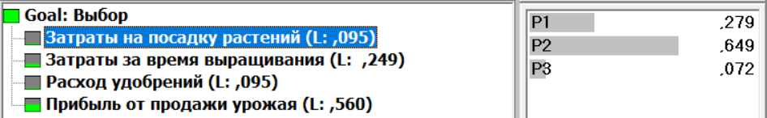

Рисунок 4.1 – Вычисления в ExpertChoice

Таблица 4.3 – Матрица парных сравнений альтернатив по критерию «Затраты за время выращивания»

|  |  |  |  |
| --- | --- | --- | --- |
|  | Р1 | Р2 | Р3 |
| Р1 | 1 | 7 | 1/3 |
| Р2 | 1/7 | 1 | 1/9 |
| Р3 | 3 | 9 | 1 |

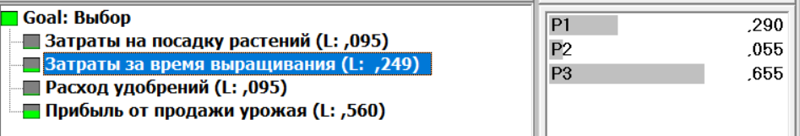

Рисунок 4.2 – Вычисления в ExpertChoice

Таблица 4.4 – Матрица парных сравнений альтернатив по критерию «Расход удобрений»

|  |  |  |  |
| --- | --- | --- | --- |
|  | Р1 | Р2 | Р3 |
| Р1 | 1 | 6 | 1/3 |
| Р2 | 1/6 | 1 | 1/8 |
| Р3 | 3 | 8 | 1 |

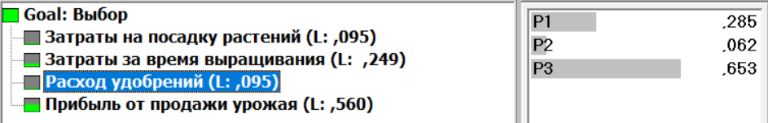

Рисунок 4.3 – Вычисления в ExpertChoice

Таблица 4.5 – Матрица парных сравнений альтернатив по критерию «Прибыль от продажи урожая»

|  |  |  |  |
| --- | --- | --- | --- |
|  | Р1 | Р2 | Р3 |
| Р1 | 1 | 4 | 1 |
| Р2 | 1/4 | 1 | 1/4 |
| Р3 | 1 | 4 | 1 |

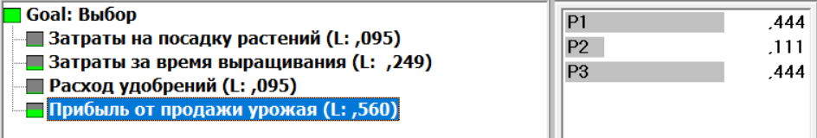

Рисунок 4.4 – Вычисления в ExpertChoice

$L_{Р1}^{K1}$ = 0,279; $L_{Р2 }^{K1}$ = 0,649; $L_{Р3}^{K1}$ = 0,072.

$L_{Р1}^{K2}$ = 0,290; $L_{Р2 }^{K2}$ = 0,055; $L_{Р3}^{K2}$ = 0,655.

$L_{Р1}^{K3}$ = 0,285; $L_{Р2 }^{K3}$ = 0,062; $L_{Р3}^{K3}$ = 0,653.

$L_{Р1}^{K4}$ = 0,444; $L_{Р2 }^{K4}$ = 0,111; $L_{Р3}^{K4}$ = 0,444.

Вычисленные программой глобальные приоритеты приведены на рисунке 4.5.

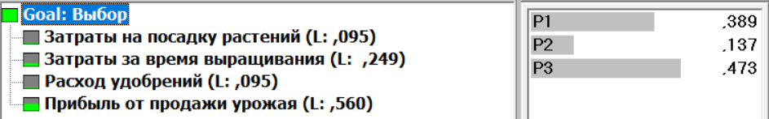

Рисунок 4.5 – Глобальные приоритеты

Глобальные приоритеты равны: GР1 = 0,375, GР2 = 0,144, GР3 = 0,481.

Далее находятся обобщенные оценки альтернатив для второго варианта внешних условий, т.е. обычной погоды. Так как критерий «Затраты на посадку» не зависит от внешних условий, то вычислять его повторно нет необходимости, данные будут одинаковыми. Матрицы парных сравнений альтернатив по остальным критериям приведены соответственно в таблицах 4.6, 4.7 и 4.8.

Таблица 4.6 – Матрица парных сравнений альтернатив по критерию «Затраты за время выращивания»

|  |  |  |  |
| --- | --- | --- | --- |
|  | Р1 | Р2 | Р3 |
| Р1 | 1 | 7 | 1 |
| Р2 | 1/7 | 1 | 1/7 |
| Р3 | 1 | 7 | 1 |

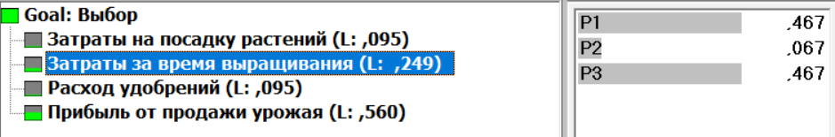

Рисунок 4.6 – Вычисления в ExpertChoice

Таблица 4.7 – Матрица парных сравнений альтернатив по критерию «Расход удобрений»

|  |  |  |  |
| --- | --- | --- | --- |
|  | Р1 | Р2 | Р3 |
| Р1 | 1 | 4 | 1/2 |
| Р2 | 1/4 | 1 | 1/5 |
| Р3 | 2 | 5 | 1 |

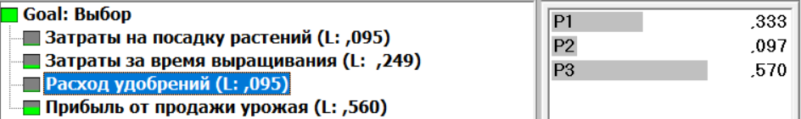

Рисунок 4.7 – Вычисления в ExpertChoice

Таблица 4.8 – Матрица парных сравнений альтернатив по критерию «Прибыль от продажи урожая»

|  |  |  |  |
| --- | --- | --- | --- |
|  | Р1 | Р2 | Р3 |
| Р1 | 1 | 1/2 | 2 |
| Р2 | 2 | 1 | 3 |
| Р3 | 1/2 | 1/3 | 1 |

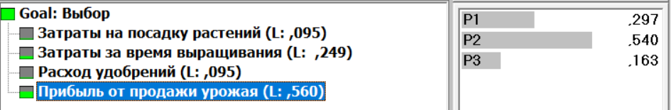

Рисунок 4.8 – Вычисления в ExpertChoice

$L_{Р1}^{K1}$ = 0,279; $L_{Р2 }^{K1}$ = 0,649; $L_{Р3}^{K1}$ = 0,072.

$L_{Р1}^{K2}$ = 0,467; $L_{Р2 }^{K2}$ = 0,067; $L_{Р3}^{K2}$ = 0,467.

$L_{Р1}^{K3}$ = 0,333; $L_{Р2 }^{K3}$ = 0,097; $L_{Р3}^{K3}$ = 0,570.

$L_{Р1}^{K4}$ = 0,297; $L_{Р2 }^{K4}$ = 0,540; $L_{Р3}^{K4}$ = 0,163.

Вычисленные программой глобальные приоритеты приведены на рисунке 4.9.

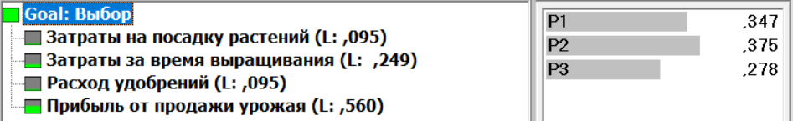

Рисунок 4.9 – Глобальные приоритеты

Глобальные приоритеты равны: GР1 = 0,341, GР2 = 0,390, GР3 = 0,269.

После находятся обобщенные оценки альтернатив для третьего варианта внешних условий, т.е. для влажной погоды. Матрицы парных сравнений альтернатив по остальным критериям приведены соответственно в таблицах 4.9, 4.10 и 4.11.

Таблица 4.9 – Матрица парных сравнений альтернатив по критерию «Затраты за время выращивания»

|  |  |  |  |
| --- | --- | --- | --- |
|  | Р1 | Р2 | Р3 |
| Р1 | 1 | 1 | 1 |
| Р2 | 1 | 1 | 1 |
| Р3 | 1 | 1 | 1 |

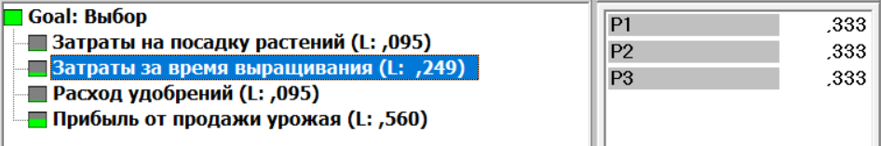

Рисунок 4.10 – Вычисления в ExpertChoice

Таблица 4.10 – Матрица парных сравнений альтернатив по критерию «Расход удобрений»

|  |  |  |  |
| --- | --- | --- | --- |
|  | Р1 | Р2 | Р3 |
| Р1 | 1 | 3 | 1/3 |
| Р2 | 1/3 | 1 | 1/5 |
| Р3 | 3 | 5 | 1 |

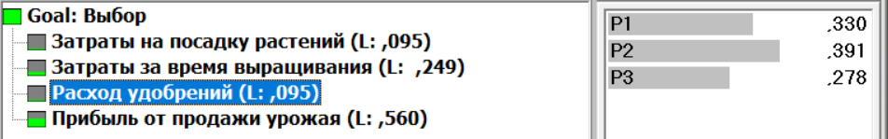

Рисунок 4.11 – Вычисления в ExpertChoice

Таблица 4.11 – Матрица парных сравнений альтернатив по критерию «Прибыль от продажи урожая»

|  |  |  |  |
| --- | --- | --- | --- |
|  | Р1 | Р2 | Р3 |
| Р1 | 1 | 2 | 1/5 |
| Р2 | 1/2 | 1 | 1/6 |
| Р3 | 5 | 6 | 1 |

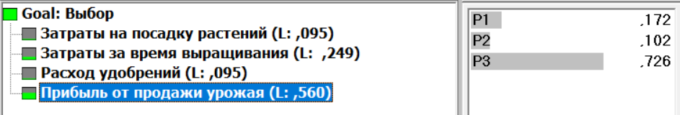

Рисунок 4.12 – Вычисления в ExpertChoice

$L_{Р1}^{K1}$ = 0,279; $L_{Р2 }^{K1}$ = 0,649; $L_{Р3}^{K1}$ = 0,072.

$L_{Р1}^{K2}$ = 0,333; $L_{Р2 }^{K2}$ = 0,333; $L_{Р3}^{K2}$ = 0,333.

$L_{Р1}^{K3}$ = 0,258; $L_{Р2 }^{K3}$ = 0,105; $L_{Р3}^{K3}$ = 0,637.

$L_{Р1}^{K4}$ = 0,172; $L_{Р2 }^{K4}$ = 0,102; $L_{Р3}^{K4}$ = 0,726.

Вычисленные программой глобальные приоритеты приведены на рисунке 4.14.

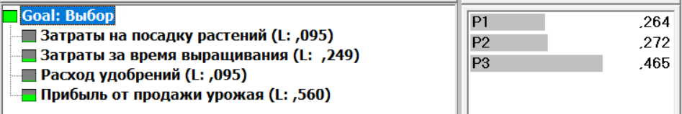

Рисунок 4.13 – Глобальные приоритеты

Глобальные приоритеты равны: GР1 = 0,231, GР2 = 0,213, GР3 = 0,556.

## 4.2 Выбор альтернативы на основе оценок для различных внешних условий

Обобщенные (глобальные) оценки альтернатив для различных вариантов внешних условий сводятся в матрицу выигрышей (табл. 4.12).

На основе матрицы выигрышей выбирается лучшая альтернатива. Выбор производится в зависимости от постановки задачи, прежде всего - в зависимости от информации о внешних условиях. В данном случае известны вероятности внешних условий, т.е. экспертные оценки вероятностей для различных видов пластмасс. Поэтому для выбора альтернативы используется критерий Байеса.

Таблица 3.12 – Матрица выигрышей

|  |  |  |  |
| --- | --- | --- | --- |
| Растения | Погода | | |
| Сухая (10%) | Обычная (70%) | Влажная (20%) |
| Р1 | 0,351 | 0,587 | 0,568 |
| Р2 | 0,267 | 0,178 | 0,141 |
| Р3 | 0,382 | 0,235 | 0,291 |

Для каждой альтернативы определяется обобщенная оценка с учетом всех вариантов внешних условий.

EР1 = 0,3750.1 + 0,3410.7 + 0,2310.2 = 0,322.

EР2 = 0,1440.1 + 0,3900.7 + 0,2130.2 = 0,330.

EР3 = 0,4810.1 + 0,2690.7 + 0,5560.2 = 0,348.

Таким образом, в качестве рационального решения следует выращивать первую третий вид растения (Р3).

# ЗАКЛЮЧЕНИЕ

В ходе работы были изучены принципы многокритериального выбора альтернатив в условиях риска с применением метода анализа иерархий, а также проведено практическое применение СППР ExpertChoice. На основе анализа трёх технологических линий для производства пластмассы были рассчитаны глобальные приоритеты для каждого варианта внешних условий. Для выбора рациональной альтернативы использовались различные критерии принятия решений, такие как критерий Байеса, Лапласа, Вальда и Гурвица.

Анализ показал, что наиболее значимыми критериями для предприятия являются производительность и себестоимость пластмассы, что существенно повлияло на результаты ранжирования альтернатив. На основе сведённой матрицы выигрышей была выбрана линия, максимально соответствующая предпочтениям руководства и условиям внешней среды.

Полученные результаты могут быть использованы предприятием для повышения эффективности инвестиционных решений. Кроме того, работа продемонстрировала практическую ценность метода анализа иерархий и возможности его применения в реальных бизнес-задачах.